№ п/п | Наименование товара | Ед. изм. | Кол-во | Технические, функциональные характеристики
 |  |  |  | Показатель (наименование комплектующего, технического параметра и т.п.) | Описание, значение
1. | Домик №2  (ДМ-02)  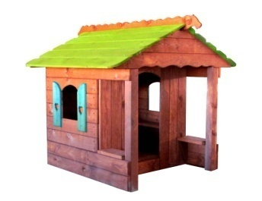 | шт. | 1
 |  |  |  | Высота (мм) | 1800мм.
 |  |  |  | Длина (мм) | 1900мм
 |  |  |  | Ширина (мм) | 1400мм.
 |  |  |  | Применяемые материалы
 |  |  |  | Столб | в количестве 6шт., выполнены из бруса 100*100мм.
 |  |  |  | Крыша | состоит из двух скатов, выполнена из доски толщиной 15мм., с козырьком и фронтонами в сборе
 |  |  |  | Боковые стенки домика | в количестве 3шт. выполнены из доски (толщиной 15мм) с фигурными выпилами и фанерной накладкой в виде ставней.
 |  |  |  | Боковая стенка домика с входом | В количестве 1шт, выполнена из доски толщиной 15мм.
 |  |  |  | Материалы | Брус и деревянная доска выполнены из сосны естественной влажности , тщательно отшлифованы со всех сторон и покрашены антисептиком в заводских условиях. Влагостойкая фанера марки ФСФ сорт не ниже 2/2, все торцы фанеры закругленными, радиус 20мм, ГОСТ Р 52169-2012 и окрашенная краской, специально предназначенной для применения на детских площадках, стойкой к сложным погодным условиям, истиранию, устойчивой к воздействию ультрафиолета и влаги. Скаты крыши выполнены из доски толщиной 15мм.
 |  |  |  | Описание | Домик №2 состоит:  -столбы-6шт  - скамья- 4шт.  -боковые стенки домика -4шт  -крыша двухскатная-1шт.

